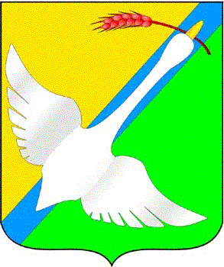

АДМИНИСТРАЦИЯ

КРАСНОЗЕРСКОГО РАЙОНА

НОВОСИБИРСКОЙ ОБЛАСТИ

ПОСТАНОВЛЕНИЕ

от 25.11.2020 р.п. Краснозерское № 841

Об утверждении состава Общественного совета

Краснозерского района по вопросам

общего и дополнительного образования

# В соответствии с Федеральным законом от 23.11.2012 №273-ФЗ «Об образовании в Российской Федерации», Федеральным законом от 06.10.2003 №131-ФЗ «Об общих принципах организации местного самоуправления в Российской Федерации», Положения об Общественном совете Краснозерского района по вопросам общего и дополнительного образования, утвержденным постановлением администрации Краснозерского района Новосибирской области от 30.01.2017 №74, администрации Краснозерского района Новосибирской области

# ПОСТАНОВЛЯЕТ:

1. Утвердить состав членов Общественного совета Краснозерского района по вопросам общего и дополнительного образования, согласно приложению к данному постановлению.

2. Признать утратившим силу постановление администрации Краснозерского района Новосибирской области от 06.03.2017 №198 «Об утверждении состава Общественного совета Краснозерского района по вопросам общего и дополнительного образования».

3. Контроль за исполнением данного постановления возложить на заместителя главы администрации Краснозерского района Новосибирской области Шевлюга М.Б.

Глава Краснозерского района О.А. Семенова

Новосибирской области

Е.О. Столярова

42-687

Приложение к

постановлению

администрации

Краснозерского района

Новосибирской области

от 25.11.2020 № 841

Состав членов Общественного совета Краснозерского района Новосибирской области по вопросам общего и дополнительного образования

1. Шевлюга М.Б., заместитель главы администрации Краснозерского района Новосибирской области.

2. Дулуба С.А., начальник управления образования администрации Краснозерского района Новосибирской области.

3. Кошелева А.Н., член Совета школы МКОУ Мохнатологовской СОШ.

4. Чеха И.М., член Совета отцов Краснозерского района (по согласованию).

5. Гейко А.Н., председатель Совета ассоциации молодых педагогов Краснозерского района (по согласованию).

6. Бондарь М.И., член управляющего совета МБОУ Краснозерский лицей №2 имени Ф.И. Анисичкина.

7. Кареева С.А., член совета МКДОУ Краснозерский детский сад №6.

8. Клиншова О.В., член родительского комитета МКОУ Зубковской СОШ.

9. Михеева И.В., председатель Совета МБОУ Краснозерский лицей №1.